**ПРИМЕНЕНИЕ СОВРЕМЕННЫХ МОБИЛЬНЫХ СРЕДСТВ ПОЖАРОТУШЕНИЯ ДЛЯ ТУШЕНИЯ ПРИРОДНЫХ ПОЖАРОВ НА ТЕРРИТОРИИ МОСКОВСКОЙ ОБЛАСТИ**

В статье рассматриваются основные способы тушения природных пожаров. Анализируется состояние пожароопасной обстановки в Московской области. Исследуются современные мобильные средства пожаротушения, отслеживания и предупреждения природных пожаров.

Ключевые слова: природные пожары, мобильные средства пожаротушения, современные технологии в пожаротушении.

**THE USE OF MODERN MOBILE FIRE EXTINGUISHING EQUIPMENT FOR EXTINGUISHING WILDFIRES IN THE MOSCOW REGION**

The article discusses the main methods of extinguishing wildfires. The state of the fire-hazardous situation in the Moscow region is analyzed. Modern mobile means of fire extinguishing, tracking and prevention of wildfires are being investigated.

Keywords: wildfires, mobile firefighting equipment, modern technologies in firefighting.

Архипов Марат Васильевич

Arkhipov Marat Vasilevich

Академия Государственной противопожарной службы МЧС РФ

Academy of the State Fire Service of the Ministry of Emergency Situations of the Russian Federation

студент кафедры специальной электротехники автоматических систем и информационных технологий учебно-научного комплекса автоматизированных систем и информационных технологий.

student of the Department of Information Technology

129366, Москва, ул. Бориса Галушкина, 4, стр. 2.

129366, Moscow, Boris Galushkin str., 4, p. 2.

Prostoia89@mail.ru

С каждым годом все острее встает проблема защиты населенных пунктов от природных пожаров (пожаров, происходящих в лесах, кустарниках, степях, на лугах, на болотах и т.д.). Особенно угрожающе магматическая стихия показала свою мощь летом 2010 года в центральных районах России. Повторение такой катастрофической ситуации в других регионах вполне возможно, поскольку «климатические потрясения» на планете усиливаются. Все чаще СМИ сообщают об ураганах, наводнениях и засухах, которые сопровождаются вспышками лесных пожаров. Истребляются леса, дымят болота, горят села, гибнут люди. Похоже, пришло время серьезно заняться проблемой пожара. И не только с точки зрения построения технической силы, так как она не имеет себе равных по силе огненной стихии.

«Природные пожары являются серьезной проблемой еще и потому, что в периоды сильных засух их число резко возрастает. Часть возникших пожаров, которые не успевают потушить или плохо локализуют, достигают крупных размеров, создавая чрезвычайные ситуации, если на пути пожаров оказываются населенные пункты или другие важные объекты. Защитить их вполне возможно, даже не прибегая во многих случаях к помощи МЧС с его воздушными танкерами, если к защите подготовиться заблаговременно».  
 **[**2, с. 22]

Природные пожары подразделяются на лесные, подземные пожары горючих ископаемых, торфяные, ландшафтные. В Московской области, наиболее часто из числа природных пожаров, службы чрезвычайных ситуаций чаще всего сталкиваются с лесными и торфяными пожарами.

Лесной пожар – это неконтролируемое горение растительности, стихийно распространяющееся по территории леса. В жаркую погоду, если дождя нет в течение 15—18 дней, лес становится настолько сухим, что любое неосторожное обращение с огнем вызывает быстро распространяющийся пожар. Причиной возникновения пожаров (до 97%) являются люди, не проявившие осторожности при обращении с огнем в местах отдыха или работы. Доля пожаров от молнии (грозовых разрядов) составляет около 2%. В середине лета значительное число пожаров возникает в местах сбора грибов и ягод. Возможность возникновения лесных пожаров определяется степенью пожарной опасности.

На рисунке 1 отражена классификация лесных пожаров, в зависимости от того, в каких элементах леса распространяется огонь.

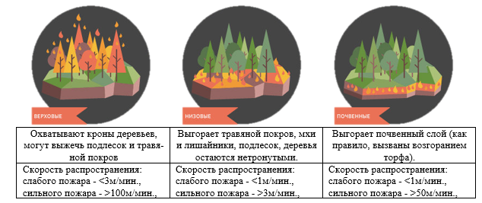

Рисунок 1 – Классификация лесных пожаров

Чаще других на территории Московской области наблюдаются низовые пожары, они составляют около 90% от их общего числа.

Что касается торфяных пожаров, они возникают как продолжение низовых или верховых лесных пожаров и распространяются в земле по торфяному слою на глубину до 50 см и более.

Различают четыре фронта торфяного пожара:

- головной (основной), движущийся по направлению ветра с наибольшей скоростью;

- два боковых (фланговых), движущихся в стороны от головного фронта и с меньшей скоростью;

- тыльный, движущийся в сторону противоположную направлению ветра с меньшей скоростью.

Торфяные пожары характеризуются высокой температурой в зоне горения и сильной задымленностью прилегающего района. Горение может продолжаться длительное время (месяцы, иногда годы) даже зимой под слоем снега, пока не выгорит весь слой торфа. Границы такого пожара плохо различимы, дым застилает всю площадь возгорания, огня не видно.

При этом 70% возгораний торфа также относятся к неосторожному обращению с огнем – брошенные окурки и спички, незагашенные костры.

Так, «в 2022 году на землях лесного фонда Московской области возник 341 лесной пожар, в том числе было зафиксировано 36 торфяных. Общая площадь, пройденная огнем, составила 262,75 га. По сравнению с предыдущим годом зафиксировано увеличение количества пожаров на 140 возгораний и их площади– на 80,09 га. В тоже время за счет высокой скорости реагирования на лесные пожары и оперативности их ликвидации средняя площадь на момент ликвидации пожаров уменьшилась и составила 0,77 га». [5]

На рисунке 2 представлены данные пожарной опасности по условиям погоды на конец августа 2022 года, фактически на всей территории Московской области сохранялась высокая пожарная опасность. В отдельных районах опасность была чрезвычайной.

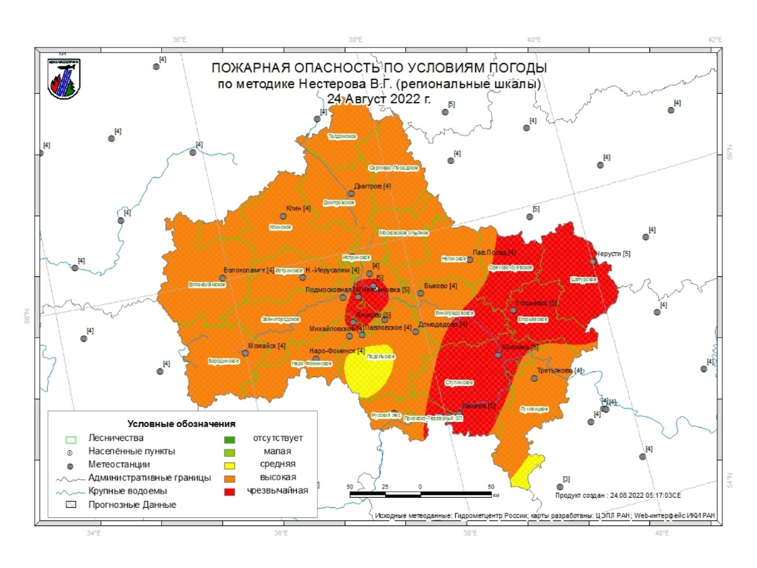

Рисунок 2 – Пожарная опасность в Московской области по условиям погоды по методике Нестерова В.Г. (региональные шкалы) по состоянию на 24.08.2022 года.

Август 2022 года стал самым жарким месяцем за всю историю наблюдений за погодой, был побит рекорд лета 2010 года. Среднесуточная температура составила +28°C. В связи с аномально жаркой и сухой погодой в Московской области действовал IV-V класс пожарной опасности. Только за август был потушен 201 лесной пожар (58,9% от общего количества возгораний) на площади 152,07 га. По итогам пожарного сезона наибольшая пожароопасность зафиксирована в Ногинске (93 пожара),   
Орехово-Зуевском (61) и Виноградовском (48 пожаров).

В системе обеспечения противопожарной безопасности одно из важнейших мест занимают непосредственные средства пожаротушения. Зачастую от их количества, функционирования, качества и технической оснащенности напрямую зависит эффективность и скорость в тушении пожаров. Особенно важно материально-техническое обеспечение для тушения природных пожаров, так как они охватывают большие площади, быстро распространяются и наносят непоправимый вред экологии и людям.

В таблице 1 отражены основные способы тушения природных пожаров, используемые в том числе на территории Московской области.

Таблица 1 – Основные способы тушения природных пожаров [1, с. 80]

|  |  |  |
| --- | --- | --- |
| **№ п/п** | **Способ пожаротушения** | **Краткая характеристика** |
| **1** | Встречный огонь | Встречный огонь (встречный пал, отжиг) – способ тушения лесных пожаров, при котором пущенный навстречу огонь сжигает горючие материалы на пути основного огня. |
| **2** | Тушение ударной волной | Способ тушения лесных пожаров взрывом, основанный на применении заряда взрывчатого вещества и гибкого отражающего экрана. |
| **3** | Тушение с использованием мобильных средств (- авиа, - авто) | Современные мобильные средства пожаротушения локализуют и подавляет зоны пожара, обеспечивает 100% доставку массы огнегасящего состава в зону пожара. |

Выбор способа тушения лесного пожара зависит от характера самого пожара, условий, в которых он действует, имеющихся сил и средств пожаротушения и возможности доставки их к пожару.

Наиболее эффективными при тушении природных пожаров являются мобильные средства пожаротушения. На рисунке 3 представлена классификация используемых при тушении пожаров мобильных средств пожаротушения.

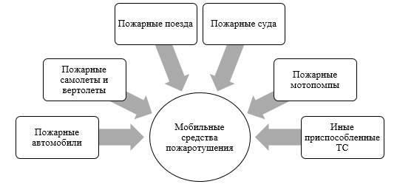

Рисунок 3 – Классификация мобильных средств пожаротушения

«Мобильные средства пожаротушения являются основой материально-технического обеспечения пожарной охраны. В соответствии с Федеральным законом № 123 от 22.07.2008 г., к мобильным средствам пожаротушения относятся транспортные или транспортируемые пожарные автомобили, предназначенные для использования личным составом подразделений пожарной охраны при тушении пожаров». [3, с. 64]

В качестве примера мобильного средства пожаротушения модульного типа можно привести насосно-рукавный комплекс «Поток» Великолукского машиностроительного завода «ВЕЛМАШ-С» который используется для проведения пожарно-спасательных работ в условиях слаборазвитой или разрушенной инфраструктуры (рисунок 4).

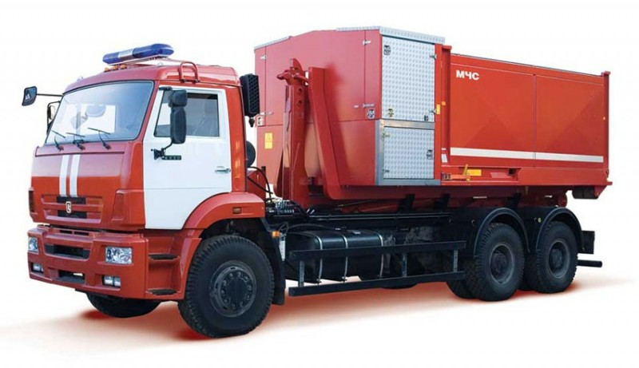

Рисунок 4 – Насосно-рукавный комплекс «Поток»

Основное назначение насосно-рукавного комплекса: [4, с. 19]

- подача большого объема воды из оборудованных источников, а также затрудненный доступ с открытой воды, в том числе с крутыми или слабо заболоченными берегами, мостами, виадуками, причалами и т.п. при удалении насосного модуля от источника воды до 60 м;

- оперативная укладка шланга на скорости до 40 км/ч в зависимости от дорожных условий;

- перекачка больших объемов воды или смешанной воды при чрезвычайных ситуациях природного или техногенного характера;

- механизированная очистка рукава при намотке комплекса;

- противопожарная защита на любых объектах и ​​производствах.

Принципиальной отличительной чертой автомобиля является его модульная компоновка, позволяющая использовать модули по назначению самостоятельно.

Как было отмечено ранее, лесные пожары могут распространяться со скоростью 100 м/мин. или даже быстрее, в зависимости от скорости ветра. Учитывая это, отправлять на тушение сильных лесных пожаров людей очень опасно, попав в очаг возгорания или будучи окруженными огнем они могут погибнуть. В сложных ситуациях тушить пожары могут помочь робототехника, дождевые системы, спутниковая техника и искусственный интеллект.

Например, эстонская компания Milrem Robotics разработала гусеничного пожарного робота Hydra, оснащенного камерами, датчиками и шлангами для распыления воды. Машина весит около 1,6 кг и может перевозить до 750 кг груза. Hydra управляется дистанционно, а кружащие рядом дроны не дают возможности потерять ее из виду даже в случае отключения электроэнергии.

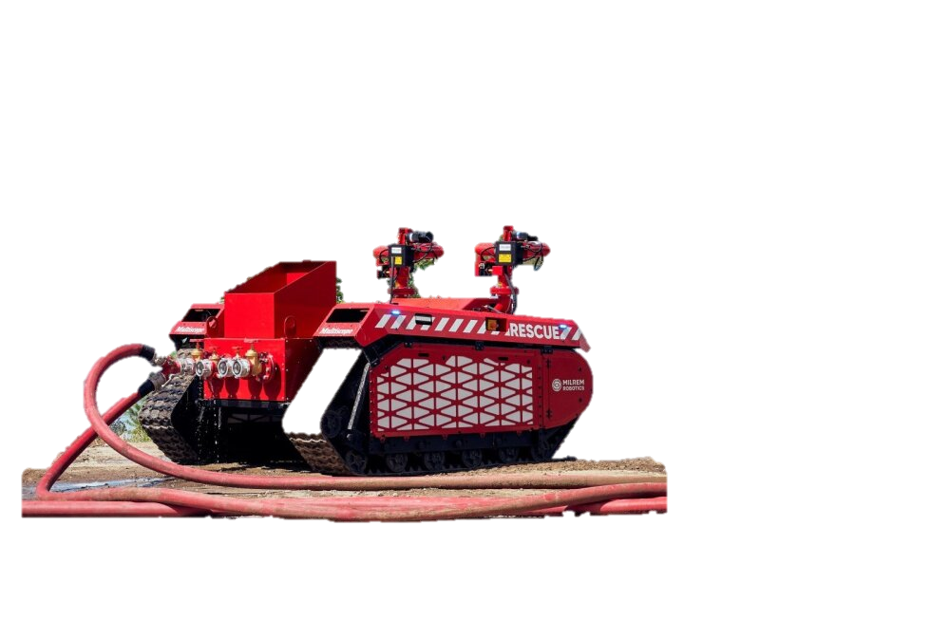

Рисунок 5 – Робот-пожарный Hydra на гусеничном ходу

В России пока не активно используют робототехнику в качестве способа борьбы с лесными пожарами. Но на настоящий момент уже существуют разработки, которые должны в скором времени быть переданы на вооружение, так, российские ученые создали инновационный комплекс для тушения леса. Он состоит из роботов-пожарных, дронов с видеокамерами, прицепов-ретрансляторов и машины с блоком управления. Устройства ликвидируют возгорания без воды, путем прокладывания минерализованных полос — грунта, очищенного от травы и других горючих материалов.

Кроме того, в 2022 году была представлена пожарно-спасательная машина «ГИДРА» (на базе гусеничного плавающего вездехода ТМ-140), обладающая отличной проходимостью и маневренностью, предназначена для тушения лесных и ландшафтных пожаров, транспортировки личного состава, огнетушащих веществ, пожарного оборудования и различных грузов в труднодоступные места. Вездеход можно эксплуатировать при сложных погодных условиях, на крутых склонах, песках, сыром грунте, во время осадков, при обледенении, на воде (рисунок 6).

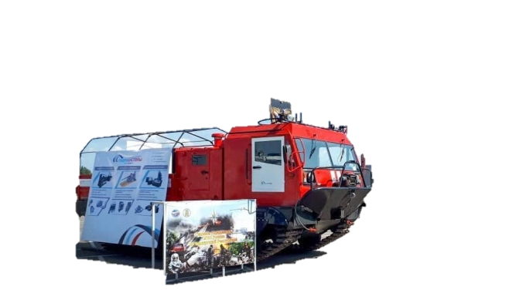

Рисунок 6 – Пожарно-спасательная машина «Гидра»

Способность плавать повышает проходимость ПСМ «Гидра» и является его особым преимуществом перед другой техникой. Для тушения лесных и ландшафтных пожаров машина оборудована двумя роторными стволами для подачи облака тонкораспыленной воды под высоким давлением.

Также необходимо отметить важность использования современных, эффективных систем связи, для быстрой передачи координат, фото и видео всем, кто участвует в тушении пожара. Наиболее часто используются спутниковые технологии, радио и мобильная связь. А компьютерные программы с искусственным интеллектом позволяют прогнозировать возникновение пожара, если речь идет о правильном расчете сил и средств тушения пожара

Помимо прочего, важно отметить использование современных технологий для отслеживания и предупреждения возгораний.

МЧС ежегодно привлекает около 300 самолетов с пилотами-наблюдателями на борту. Но это очень дорого и неэффективно, особенно в условиях плохой видимости (темное время суток, туман, дым, густой лес). Более современное решение — дроны, способные преодолевать сотни километров без подзарядки. Благодаря тепловизорам, камерам и машинному зрению (возможность обработки и анализа изображений) они обнаруживают пожары на ранних стадиях.

«В Подмосковье открыли Центр беспилотной авиации Главного управления МЧС по Московской области. Это событие было приурочено к 25-летию МЧС России. Техническую основу Центра составили комплексы с беспилотными летательными аппаратами самолетного типа Supercam S100 и Supercam S350, а также беспилотные мультикоптеры Supercam X6 и Supercam X8».

Беспилотники задействуют для осуществления воздушной разведки и определения точных координат зон чрезвычайных ситуаций, пострадавших объектов, очагов природных и техногенных пожаров. [6]

Таким образом, сфера применения мобильных средств пожаротушения активно используется и развивается. Современные технологии позволяют более эффективно тушить природные пожары при минимизации их последствий.

**Список литературы:**

1. Безопасность жизнедеятельности в чрезвычайных ситуациях природного характера. Учебное пособие / С.Ю. Блинов. - СПб.: Издательство СПбГТИ(ТУ), 2016. - 83с. (С.80)
2. Волокитина А. В., Софронова Т. М. Защита населенных пунктов от природных пожаров // Пожаровзрыво-безопасность. 2011. №3. C. 22-31 (C.22)
3. Зайченко Ю.С., Шкунов С.А., Тараканов Д.В. Модель поддержки принятия решений при управлении распределением мобильных средств пожаротушения // Пожары и ЧС. 2021. №1. С. 64-70. (С. 64)
4. Печуркин Ю.В., Можаев А.Г. Исследование эффективности тушения пожаров мобильными средствами пожаротушения с использованием модульных систем // Достижения науки и образования. 2020. №13 (67). С. 16-20 (С. 19)
5. Подведены итоги пожароопасного сезона 2022 года в лесах Московской области. 2023 Портал Правительства Московской области [Электронный ресурс] // Режим доступа: https://klh.mosreg.ru/sobytiya/novosti-ministerstva/14-11-2022-13-08-05-podvedeny-itogi-pozharoopasnogo-sezona-2022-goda-v (Дата обращения: 25.05.2023)
6. Центр беспилотной авиации ГУ МЧС по Московской области оснастили беспилотниками Supercam. 2023, ГК Беспилотные системы [Электронный ресурс] // Режим доступа: https://supercam.aero/news/czentr-bespilotnoj-aviaczii-gu-mchs-po-moskovskoj-oblasti-osnastili-be   
   (Дата обращения: 27.05.2023)